PROYECTO “VISIÓN SOCIAL DEL AGUA”
Number: 102884
Consorcio para el Desarrollo Sostenible de la Ecoregión Andina (CONDESAN)
Comisión para la Gestión Integral del Agua en Bolivia (CGIAB)
Agua Sustentable (AS)
Centro Internacional de Investigaciones para el Desarrollo (CIID, Canadá)

Línea de Investigación 3: Derechos de Agua y Gestión Ciudadana

RESUMEN
Identificación de los espacios socio – territoriales – administrativos para la gestión del agua: El caso de la “Cuenca Social” de la zona Tiquipaya Colcapirhua en Bolivia

Elena Villarroel

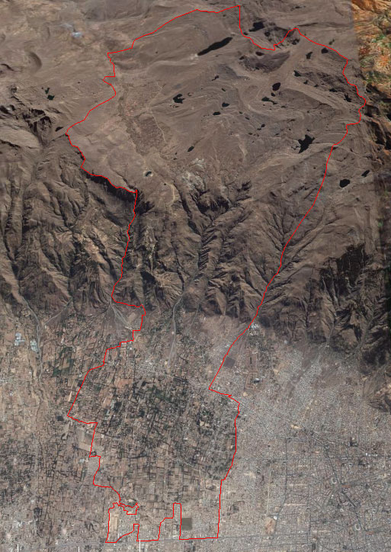

Cochabamba,Bolivia

IDENTIFICACIÓN DE LOS ESPACIOS SOCIO - TERRITORIALES - ADMINISTRATIVOS PARA LA GESTIÓN DEL AGUA: EL CASO DE LA "CUENCA SOCIAL" DE TIQUIPAYA - COLCAPIRHUA

1. INTRODUCCIÓN

La presente investigación se inscribe en el marco del proyecto Visión Social del Agua, cuyo objetivo es coadyuvar a una mejor comprensión de la visión ciudadana del agua en ámbitos nacionales e internacionales de definición de políticas. Con estos fines, el proyecto está trabajando en tres líneas de investigación: Acuerdos de libre comercio y aguas, Regulación, servicios de agua potable y pobreza y Derechos de agua y gestión ciudadana.

El estudio de caso de la Cuenca Social Tiquipaya Colcapirhua pretende contribuir a analizar las variables históricas, culturales, sociales, económicas y ambientales que coadyuvan a la conceptualización y entendimiento de la “cuenca social”, en la línea de investigación de Derechos de Agua y Gestión Ciudadana.

La “cuenca social”, entendida como un espacio socio – territorial, es un concepto que involucra grupos de actores que interactúan en torno a la movilización y uso del agua, desarrollando relaciones de poder, identidad y territorio. Esta práctica da lugar a la formación de un tejido social consistente que puede ser la base de un espacio pertinente para la gestión ciudadana de los recursos hídricos.

La zona elegida para el estudio de caso, cuenca Tiquipaya Colcapirhua, se localiza en los valles interandinos y está ocupada por poblaciones de tradición ancestral de manejo del agua. La proximidad al centro urbano del departamento de Cochabamba, ha dado lugar a complejas relaciones con nuevos actores y nuevos desafíos que se debaten entre la gestión colectiva y la individualización de los derechos de agua. Esta situación brinda elementos que nos ayudan en el análisis y conceptualización de la “cuenca social”.

2. ANTECEDENTES DE LA ZONA DE ESTUDIO

La pequeña cuenca del río Khora-Tiquipaya, está situada en la cordillera del Tunari, al norte del Valle Central de Cochabamba. Forma parte de la cuenca del río Caine, que es afluente del río Grande (ver figura 1).

Figura 1: Ubicación geográfica de la cuenca Tiquipaya
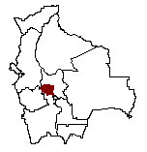
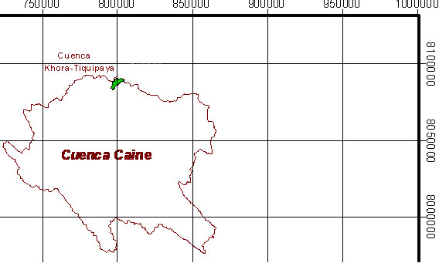
Proyección UTM, PSAD 56, Zona 19

La zona de riego está situada en el Valle Central, entre los 2500 y 2700 msnm. Este valle, junto con otros dos cercanos, ocupa varios centenares de kilómetros cuadrados y, por su fertilidad y clima, ha sido cultivado bajo riego desde épocas prehispánicas. La figura 2 muestra las comunidades de la zona de riego (polígonos de color marrón) situadas en el calle y las fuentes de agua del sistema Tiquipaya-Colcapirhua, situadas en la cordillera del Tunari. En el Valle Central se encuentra Cochabamba, la ciudad capital del departamento, donde se concentra la actividad económica así como otras poblaciones importantes como Tiquipaya y Quillacollo.

En la región de los valles interandinos predominan condiciones semiáridas (la evapotranspiración potencial anual supera ampliamente a la precipitación) y un clima templado, con temperaturas medias en el orden de 12 a 19° C. Bajo estas condiciones, es posible cultivar toda o la mayor parte del año si se cuenta con riego.
Las condiciones descritas han favorecido el asentamiento de una población importante en los valles (actualmente los de Cochabamba y Sacaba tienen más de 600,000 habitantes) y el desarrollo de una agricultura intensiva que se ve limitada por la falta de agua para riego. Existe por tanto una fuerte competencia (y conflictos) por el agua entre regantes y con los otros sectores de uso, sobre todo urbano doméstico e industrial

Figura 2: Área de riego y cuencas de aporte del sistema Tiquipaya-Colcapirhua

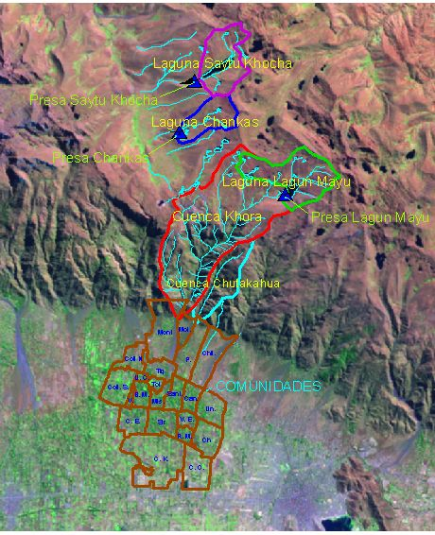
Tiquipaya
Colcapirhua
Fuente: Proyecto Derechos de Agua, 2004

Estos valles han estado ocupados por poblaciones desde la época pre colonial, quienes ya tenían una tradición de uso de agua para riego. En la época colonial, Tiquipaya se constituye en uno de los tres “Pueblos Reales de Indios” de Cochabamba, donde se concentra a la población indígena antes dispersa. La mayor injerencia en el manejo tradicional de agua para riego se produce en 1794 cuando en un intento de individualización de la tierra se otorgan derechos de tierra y agua mediante las denominadas “originancias” o “asignaciones”, que son la base de los actuales derechos de agua.

Es así que, la gestión del agua en Tiquipaya data desde épocas pre - coloniales como en el caso del riego, o de años recientes como en el caso de los comités de agua potable. Esto marca una diferencia radical al momento de negociar entre ambos usuarios ya que se considera que los usos y costumbres de los regantes tienen mayor "peso" y derecho histórico al uso del agua.
Si bien los usos y costumbres se han ido estableciendo en largos periodos de tiempo a través de la práctica de la gestión colectiva del agua, se han caracterizado al mismo tiempo por un dinamismo y adaptación a los cambios y exigencias del entorno. Estos cambios a veces fueron rápidos, pero en la mayoría de los casos son producto de largos procesos de negociación, reflexión y concertación entre todos los usuarios.

A pesar de la proximidad, e incluso traslape de estos sistemas, se tienen diferencias sustanciales en el manejo y gestión del agua.

2.1 Usos y costumbres de riego

En el área de estudio, las fuentes para riego son el río Khora, las lagunas de la cordillera; Lagun Mayu, Saytu Khocha, y Chankas, y los pozos y vertientes del valle.

El derecho al uso de la fuente corresponde a todo el grupo de usuarios organizados en “Sistemas de Riego”. En Tiquipaya existen cinco sistemas de riego relativamente grandes para el aprovechamiento de las fuentes de agua de la cordillera y pequeñas agrupaciones de usuarios para los pozos y vertientes ubicados en el valle.

Cuadro 1: Sistemas de riego de Tiquipaya con sus respectivas fuentes
Sistema de Riego | Fuente
Machu Mita | Río Khora
Lagun Mayu | Laguna Lagun Mayu
Saytu Khocha | Laguna Saytu Khocha
Chankas Montesillo | Laguna Chankas
Chankas Sirpita | Laguna Chankas
Grupos de usuarios para vertientes | Vertiente Tuska Vertiente Sauci Presa  Vertiente Tudela Vertiente Tejería  Vertiente Sacristía Vertiente Choquela  Vertiente Limonsito Vertiente Tarita  Vertiente Revollito

En la mayoría de los casos estos sistemas están sobrepuestos de tal manera que un mismo usuario puede pertenecer a varios sistemas al mismo tiempo (figura 3).

La figura 4 muestra de manera esquemática y resumida las diferencias existentes entre todos los sistemas de riego considerando la fuente, la organización y las unidades de reparto.

Figura 3: Áreas de riego de los Sistemas de Riego de Tiquipaya
Área de riego de Lagun Mayu  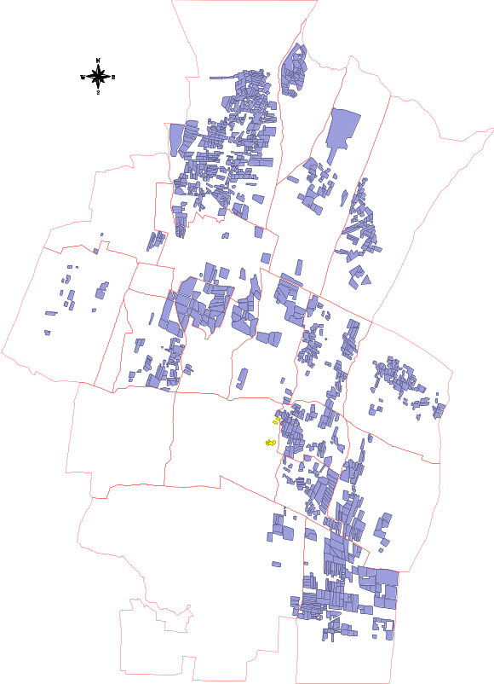  Límites de Comunidades | Área de riego de Machu Mita  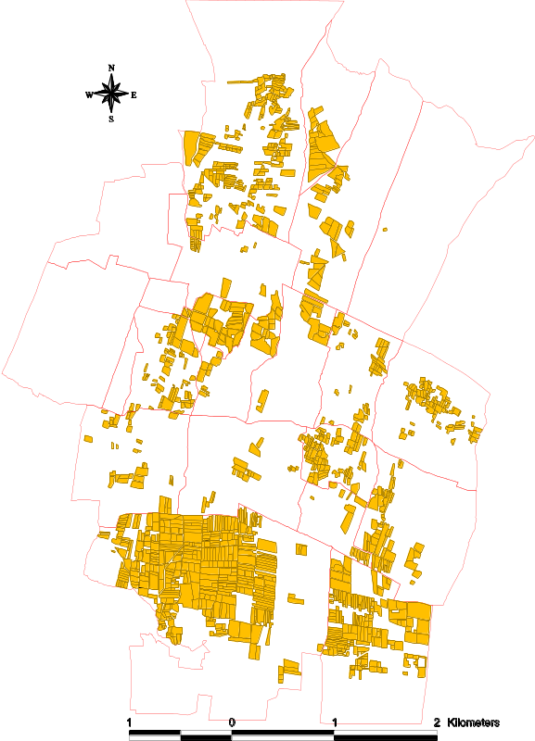
Área de riego de Chankas  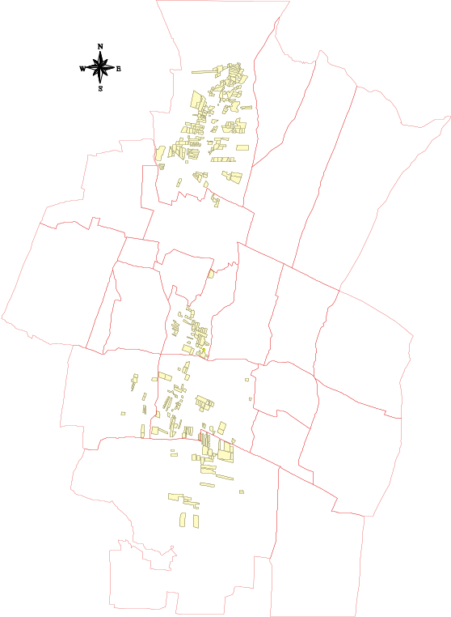 | Área de riego de Saytu Khocha  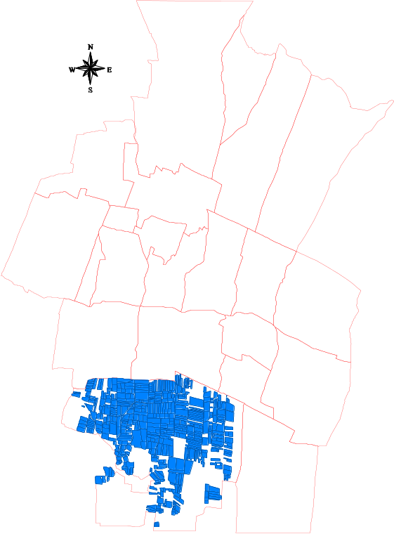
Fuente: Informe final proyecto Derechos de Agua, 2004

Tiempo
Tiempo
Tiempo
Tiempo
Tiempo
Tiempo
Tiempo
Tiempo
Caudal
Volumen
Volumen
Vol
Tiempo
Tiempo
U1
U2
U3
Un
Un
Ux
U1
U
2
U3
Un
Un
Ux
U1
U2
U3
Un
Un
Ux
U1
U2
U3
Un
U84
U1
U2
U3
Un
U66
Asignaciones (62)
A1
A2
A3
An
An
A62
A1
A2
A3
An
An
A80
Asignaciones (58)
S1
S2
S12
Sn…
Suyus (12)
Lotes
Acciones
U1
U2
U3
Un
U84
U1
U2
U3
Un
U66
Acciones
Asociación de Regantes de Machu Mita
Asociación de Regantes de Lagun Mayu
Asociación de Regantes de Saytu Khocha
Asociación de Regantes de Chankas Montesillo
Asociación de Regantes de Chankas Sirpita
ASIRITIC
FUENTE ORGANIZACIÓN UNIDAD DE REPARTO USUARIOS
Río
Khora
Laguna
Lagun Mayu
Laguna
Saytu Khocha
Laguna
Chankas
739 usuarios
670 ha
518 ha
950 usuarios
385 usuarios
340 ha
84 usuarios
60 ha
68 usuarios
61 ha
U1
U2
U3
Figura 4: Fuente, organización y unidades de reparto de los sistemas de riego de Tiquipaya

Las relaciones de los sistemas de riego con la cuenca alta son muy importantes ya que el agua de sus fuentes proviene de las alturas. En la cuenca alta del área de riego se ubican cinco comunidades agropastoriles: Totora, Titiri, Linkupata, Thola Pujru y Cruzani. En este caso también es la fuerza de los "usos y costumbres" que hace que estas comunidades reconozcan el derecho de la cuenca baja de utilizar las fuentes de agua ubicadas en su territorio. Este argumento tiene validez jurídico - legal, sin embargo los regantes intentan retribuirles, considerando que gracias al sistema productivo de estas comunidades sus fuentes se conservan en buenas condiciones. Además, cualquier situación de conflicto podría derivar en daños a la infraestructura localizada en la cordillera por lo que es imprescindible mantener buenas relaciones. Estas compensaciones se dan formalmente mediante convenios escritos y orales e informalmente mediante relaciones de padrinazgo y otro tipo de servicios que los pobladores de la cuenca baja pueden brindar a estas comunidades.

Como pudimos ver en los usos y costumbres de los cinco sistemas de riego, el concepto de equidad no necesariamente es sinónimo de "igualdad". El derecho al agua se adquiere participando con mano de obra, pago de jornales, participación en la organización, así como también es fruto de procesos históricos que con el tiempo son aceptados como "usos y costumbres". La transformación de las inequidades históricas es un proceso de negociación en el que la herencia histórica tiene un fuerte peso. En Tiquipaya tenemos el claro ejemplo de la igualación de los "mayoristas" y "minoristas" en el sistema de riego de Lagun Mayu, y por otro lado la visión de Machu Mita que decidió continuar con ese sistema haciendo respetar los usos y costumbres heredados desde la hacienda.

2.2 Usos y costumbres de agua de uso doméstico

En el área de estudio hay un total de 37 sistemas de agua potable. Esto sistemas se organizan como comités de agua potable u otras veces es la misma OTB (Organización Territorial de Base establecida en la Ley de Participación Popular) la que se hace cargo de la administración del sistema. Las principales fuentes de los comités son los pozos. En la zona de Chilimarca, donde la napa freática se encuentra más profunda, optan por la construcción de tajamares. En el caso de pozos la organización que se encarga de la perforación adquiere automáticamente derechos sobres dicha fuente. En el caso de aguas superficiales se debe tener convenios claramente establecidos con otros usuarios, lo cual no es sencillo ya que casi todas las fuentes superficiales tienen antecedentes de usos y costumbres y por tanto derechos ya establecidos. Uno de estos casos es el de Chilimarca que tiene convenios con organizaciones de regantes, con quienes se encuentran en permanentes negociaciones, cambios y adecuaciones de los convenios.

Antiguamente, la única área urbanizada era el pueblo de Tiquipaya que se abastecía con un sexto del caudal de la Machu Mita. En los últimos 40 años, han aparecido manchas urbanas dispersas que son el origen de los 37 sistemas de agua potable existentes. La mayoría de estos sistemas han sido construidos con aportes propios y en muy pocos casos con ayuda de la alcaldía. La gestión de estos sistemas se realiza mediante el directorio del Comité o de la OTB.

2.3 Derechos colectivos e individuales

Tanto en riego como en uso doméstico, la gestión colectiva consiste en una combinación de Derechos Individuales y Derechos Colectivos los cuales no tienen un límite muy claro entre sí. El límite es más bien objeto de negociación y de adaptaciones a nuevas circunstancias.

El hecho de formar parte de una organización otorga el derecho de participar en una serie de decisiones que se toman colectivamente, pero también otorga el derecho de decidir en forma individual o familiar en algunos aspectos. Las obligaciones son iguales en todos los sistemas y están claramente definidas:

- Participar en las actividades de mantenimiento del sistema
- Participar en asambleas y reuniones
- Pagar cuotas fijadas

En cambio los derechos suelen tener más variaciones, reglas sobrentendidas que no están claramente definidas y el límite entre lo colectivo e individual suele ser fluctuante y cambia según el contexto. Si bien estos derechos se pueden resumir de manera general (cuadro 2), en cada sistema y para diferentes casos hay excepciones, negociaciones y cambios en las reglas.

Cuadro 2: Derechos colectivos e individuales en las organizaciones para la gestión del agua en Tiquipaya
Tipo de Derecho | Derechos Colectivos | Derechos Individuales
Riego | - Acceder al agua de la fuente (entera o parcialmente según el sistema)  - Uso de la infraestructura de canales junto con los otros sistemas  - Tomar decisiones sobre la gestión del agua a nivel de “sistema”  - Definir quienes pueden y quienes no pueden ser miembros del sistema  - Decidir sobre la enajenación de los derechos de agua, de la fuente (cada sistema) o de la infraestructura (los 5 sistemas conjuntamente)  - Decidir sobre cambios y mejora de la infraestructura de la fuente | - Uso del flujo de agua durante un determinado tiempo. La fijación de la fecha puede ser flexible (influenciada por la decisión individual) o fija de acuerdo al sistema de riego  - Venta, canje o alquiler del derecho de agua (con ciertas condiciones establecidas para cada sistema)  - Ser elegido y ocupar cargos en la organización  - Decidir en que parcelas se aplicará el riego
Agua Potable | - Acceder al agua de la fuente  - Decidir sobre la infraestructura del sistema (ampliaciones, arreglos, etc)  - Decidir sobre el ingreso de nuevos usuarios  - Decidir sobre la gestión del sistema (uso de medidores, cobro de cuotas, tarifas, etc.)  - Decidir sobre la enajenación de la fuente o de la infraestructura  - En algunos casos la organización define los usos que se pueden dar al agua (por ejemplo prohibiendo el riego) | - Uso de agua para consumo en el hogar  - Transferir o enajenar la acción  - Ser elegido y ocupar cargos en la organización

Un factor que ha influenciado fuertemente este régimen de derechos y toma de decisiones ha sido el proceso de urbanización. Por ejemplo, se han presentado casos de transacciones de derechos de agua familiares poco solidarios e inequitativos para la gente con menos recursos económicos. Estas distorsiones han influido para que empiecen a surgir ideas y sugerencias entre los mismos regantes para asegurar un uso eficiente y equitativo del agua. Una sugerencia es que cuando un propietario de un derecho de agua abandone la actividad agrícola, el derecho pase nuevamente a la organización para que sea ésta la encargada de redistribuir el agua a las áreas de riego deficitarias o en último caso (la tendencia es de no cambiar el uso del agua) ceder un % a los pequeños sistemas de agua potable. La organización reconocería un monto al usuario saliente para compensar el trabajo y aportes realizados durante los años de pertenencia al sistema.

El actual sistema de derechos, donde interactúan los derechos colectivos con los individuales, se ha desarrollado en base a las características y necesidades que presenta la gestión del agua para riego en un contexto de cordillera y valles interandinos. Por un lado se requiere un fuerte trabajo colectivo para poder implementar la infraestructura necesaria para almacenar y conducir el agua desde fuentes que se ubican en las alturas de la cordillera, hasta las parcelas ubicadas en el valle, dispersas en un amplio territorio. Por otro lado, cada familia tiene libertad para la toma de decisiones sobre su sistema productivo y por tanto sobre el uso familiar del agua, de modo que ésta se utilice de la manera más eficiente asegurando la reproducción familiar.

Sin un esfuerzo común entre todos los usuarios, no hubiera sido posible de manera aislada conducir el agua hasta las parcelas. Además de responder a estos aspectos prácticos, el manejo y gestión colectiva de la fuente responde también a una visión respecto al recurso agua como un bien común que brinda la naturaleza y las deidades (Dios, la Pachamama), que no puede ser apropiado para beneficio de un individuo o de una familia en particular sino de todos los habitantes de la zona.

La efectividad de este sistema ha quedado demostrada a través de su autosostenibilidad por más de 500 años. Las modificaciones y adaptaciones en la gestión del agua a través de las distintas épocas históricas, muestran que la flexibilidad y el cambio adaptativo son una parte característica del sistema.

El ámbito de las decisiones colectivas, es un mecanismo que ayuda a mantener un autocontrol al interior del sistema velando por un uso más equitativo y eficiente del agua. Si bien este mecanismo de control presenta algunas debilidades, en la práctica ha demostrado ser la mejor alternativa frente a instancias centralizadas o estatales de control que ignoran el día a día y todos los factores que entran en juego cuando se toman decisiones respecto a la gestión local y derechos de agua.

Una desventaja de este sistema observada por algunos investigadores (Bustamante, Crespo, 2006) es el hecho de que las decisiones sobre reasignación de derechos o inclusión de nuevos usuarios se encuentre en manos de los mismos usuarios que ya cuentan con este derecho. Este hecho dejaría en desventaja a los productores que carecen de este recurso y que por tanto ya se encuentran en condiciones desfavorables. Revisando los antecedentes históricos podemos observar que antiguamente, todos los pobladores que tenían acceso a tierras en la zona contaban con derechos de agua de una u otra fuente. En la actualidad, la mayor dinámica poblacional, el ingreso de nuevos actores a la zona y la fuerte influencia urbana hacen que este escenario haya cambiado drásticamente. Actualmente para ingresar al sistema como usuario nuevo es preciso adquirir el derecho de un antiguo socio que ya no necesite utilizar el agua, para lo que se requiere de un monto económico que compense la inversión realizada por el socio saliente. Esto se debe a que el agua de todos los sistemas de riego alcanza satisfactoriamente solo en años lluviosos, presentándose diferentes grados de déficit en años normales en las distintas comunidades, lo cual empeora en años de poca pluviosidad. De este modo el sistema no puede permitirse el ingreso de usuarios con nuevos derechos que comprometan la sostenibilidad del sistema. En contraposición, podemos ver el caso del sistema Lagun Mayu que se encuentra iniciando un nuevo proyecto para aumentar el volumen disponible de la presa. Este proyecto ha abierto la posibilidad para el ingreso de nuevos usuarios habiéndose dado prioridad a los pobladores de dos comunidades que tienen alto déficit hídrico (Collpapampa Norte y Collpapampa Sur).

Este ejemplo es ilustrativo para mostrar que las limitaciones impuestas por un sistema para el ingreso de nuevos socios obedece generalmente a razones prácticas relacionadas con la eficiencia del sistema productivo y su sobrevivencia en el largo plazo. Cuando éstas son superadas, se viabiliza una mayor apertura del sistema. Sin embargo, es importante tener en cuenta que, cuanto mayor es la influencia de elementos externos al interior del sistema, el autocontrol colectivo puede derivar en distorsiones que afecten el espíritu de la gestión comunal de los recursos.

3. ORGANIZACIONES DE USUARIOS, GESTIÓN COLECTIVA E INSTITUCIONES PÚBLICAS. PLATAFORMAS DE MÚLTIPLES ACTORES?

Hemos visto que en la cuenca de estudio los diferentes sectores de uso del agua se hallan sólidamente organizados en torno a la gestión de este recurso. Sin embargo, no hay ningún tipo de organización que agrupe a dos o más sectores de uso distintos.

En la zona del valle se encuentran las organizaciones de Regantes y las organizaciones para el servicio de Agua Potable. Si bien la gran mayoría de los pobladores son usuarios tanto de agua potable como de riego, estos dos tipos de organizaciones interactúan en muy raras ocasiones, las cuales generalmente se limitan a resolución de conflictos o a la firma de alguno de los pocos convenios que existen entre estos dos sectores. En la zona de la Cordillera la situación es diferente, ya que el “sindicato” es la forma organizativa adoptada que se encarga de todos los asuntos de la comunidad donde se incluye la gestión del agua para todos los usos. Por otro lado tenemos al actor público, que en este caso es la Alcaldía de Tiquipaya, la cual adquiere un rol cada vez más protagónico en los temas de gestión del agua, pero en la práctica con poco poder de decisión en estos temas.

La interacción entre estos actores suele estar relacionada al tratamiento de problemas concretos que se resuelven en reuniones entre representantes de cada sector. En el caso de los regantes con las comunidades de la cordillera, la interacción adquiere formas más diversas: el tomero o lagunero encargado del cuidado de las lagunas y la apertura de las largadas suele ser un comunario de la zona alta que se convierte en el nexo entre regantes y comunidades; el ritual para la primera largada que se realiza en la laguna es un espacio de intercambio de criterios, reclamos, peticiones y coordinación; los regantes asisten a las reuniones de las subcentrales cuando hay algún asunto importante que tratar.

Por otro lado, el mayor protagonismo de la Alcaldía en estos temas hace que, con mayor frecuencia, se establezcan espacios de interacción (ya sea de colaboración o conflicto) con las organizaciones de usuarios del agua. Estos espacios suelen ser efímeros y se forman en torno a problemáticas concretas, desapareciendo una vez que éstas han sido resueltas o al no existir mayor interés en su tratamiento.

Hasta que punto estos espacios pueden entrar en la categoría de “plataformas de múltiples actores”? Lo que se acerca más a esta definición son los espacios donde interviene la Alcaldía con problemáticas que atingen a todos los sectores de uso del agua. Un caso ejemplificador fue el conflicto de la Empresa Prestadora de Servicios MACOTI. Este hecho llevó a los sectores interesados a participar en diversas reuniones informativas y de toma de decisiones, donde se debatieron las ventajas y desventajas del proyecto y cada sector presentó sus opiniones, necesidades e intereses. Esto derivó en la conformación de una Mesa Técnica impulsada por una institución que trabajó muchos años en la zona en el tema del agua (Centro AGUA, de la Universidad Mayor de San Simón). Al inicio, este espacio contó con una participación amplia de todos los sectores, con el tiempo la participación disminuyó y los objetivos de la Mesa se cumplieron solo parcialmente, y hasta el día de hoy no se lograron tomar decisiones concretas y definitivas en este tema. Sin embargo este espacio logró encaminar un proceso de concertación y bajar las tensiones y conflictos que dividieron a la población de Tiquipaya.

Como podemos ver, las plataformas de múltiples actores no son un mecanismo fácil de conformar en la zona de estudio. En el ejemplo que vimos, se requirió del impulso y seguimiento de un actor externo y una vez que el problema tratado pasó a un segundo plano, no hubo ningún interés de ninguna de las partes para consolidar este espacio. Las organizaciones de usuarios se apoyan en actividades concretas indispensables para el desarrollo de las actividades productivas o del abastecimiento de agua para consumo. Resulta muy difícil lograr establecer otros espacios a los que estas organizaciones dediquen su tiempo. Al parecer hay una saturación de reuniones comunales, sindicales, agua potable, padres de familia, OTBs, sistemas de riego, asociación de sistemas de riego, etc, lo cual resulta en un rechazo comprensible hacia nuevos tipos de espacios que requieran inversión de tiempo. Podemos mencionar el ejemplo del intento de consolidar una Asociación de Sistemas de Agua Potable de Tiquipaya (ASOCATI) donde una de las opiniones vertidas por un dirigente fue que sus bases ya no querían pertenecer a otra organización más porque estarían obligados a asistir a otras reuniones y marchas de protesta de las que ya estaban cansados.

Sin embargo esto no implica el descartar estos espacios como una manera de lograr una mejor gestión del agua. Se trata más bien de encontrar los mecanismos que superen los temores y dificultades mencionadas.

4. "CUENCA SOCIAL" TIQUIPAYA COLCAPIRHUA

Muchos de los elementos analizados en el presente documento, como los procesos históricos, la interacción de los actores, las actividades socioeconómicas, las características geográficas e hídricas, y otros, han contribuido a la construcción de la cuenca social de Tiquipaya Colcapirhua. Antes de entrar a la delimitación territorial de este espacio, consideramos importante contar con una definición conceptual basada en el análisis de estos elementos.

Definiremos la “cuenca social” como:

El espacio territorial donde los grupos de actores (grupos sociales) involucrados en la gestión del agua interactúan, desarrollan relaciones de poder, identidad y territorio, en torno a movilización y el uso del agua de determinadas fuentes.

Hacemos notar que la especificación “determinadas fuentes” es importante ya que el espacio territorial de la cuenca social puede variar en función a la fuente sobre la que se haga el análisis. Por ejemplo, en caso de considerar los humedales de las comunidades de la cordillera, a pesar de encontrarse en el mismo territorio que las fuentes de los regantes del valle, la cuenca social resultante sería una muy distinta a la cuenca social de la presente investigación.

Para la delimitación espacial de la cuenca social, los dos pilares fundamentales son el espacio hídrico (a) (no siempre coincidente con los límites de cuenca) y el manejo del territorio (b) que realizan las comunidades involucradas.

a) Al decir “espacio hídrico” nos referimos al territorio de donde proviene el agua gestionada por los grupos de usuarios involucrados (área de escurrimiento, fuentes de agua), y el territorio donde se da un uso a este recurso (área de riego, área de servicio de agua potable). Este espacio territorial suele coincidir con los límites de cuenca excepto por trasvases de fuentes de agua de otras cuencas y/o conducción para riego hasta diferentes cuencas. En el caso de Tiquipaya, la fuente de agua del sistema de riego de Saytu Khocha proviene de una cuenca que escurre sus aguas de manera natural hacia la cuenca amazónica, y en el caso de Lagun Mayu se cuenta con un canal de aducción que amplía el área de escurrimiento desde una cuenca vecina. La complejidad de la adquisición del derecho de uso de las fuentes de la cordillera por parte de los pobladores de los valles, hace que este espacio hídrico no siempre sea un territorio continuo. En el presente estudio de caso tenemos el ejemplo de la Laguna San Ignacio que se ubica en la mitad del espacio hídrico de Tiquipaya y pertenece a una cuenca social diferente. Los actores o grupos sociales de esta otra cuenca no tienen muy poca interacción, en lo que se refiere a la gestión del agua, con los sistemas de riego de Tiquipaya Colcapirhua. En el sector de los valles, donde el terreno es más plano, el espacio hídrico está definido por los canales de riego más que por áreas naturales de escurrimiento.

Figura 5: Espacio hídrico de los cuatro sistemas de riego Tiquipaya Colcapirhua

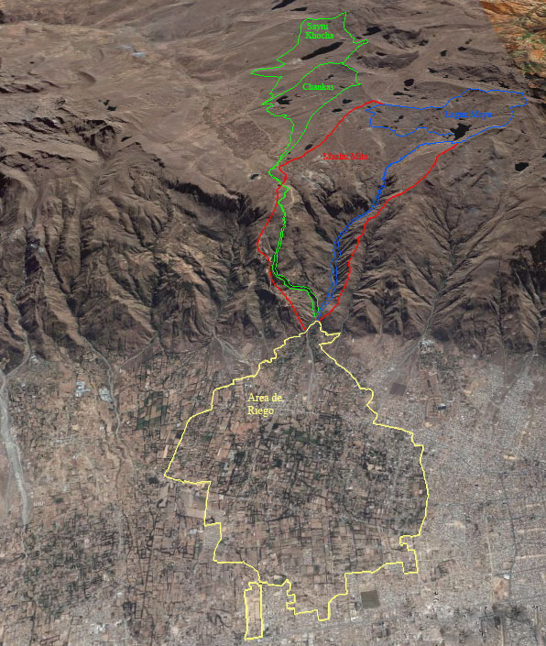

Fuente: Imagen base de Google Earth, elaboración propia

b) Al hablar de manejo del territorio nos referimos al concepto de territorio que manejan las comunidades andinas en relación al espacio que ocupan. En el caso de Tiquipaya, las comunidades de la cuenca alta se aproximan más a un concepto “andino” de territorio, en el cual cada comunidad tiene un espacio delimitado con exactitud que incluye las tierras individuales y las comunales. En este espacio denominado “comunidad” cada lugar del territorio tiene una función en la vida reproductiva de la comunidad (tierras de pastoreo comunal, tierras de provisión de leña, tierras en descanso, tierras en producción, tierras de recarga de agua, etc). En cambio, si bien originalmente las comunidades del valle debieron tener el mismo esquema, en la actualidad la influencia de la ciudad, el proceso de urbanización y el ingreso a un sistema productivo de mercado, ha resultado en una mezcla donde las comunidades todavía conocen sus límites comunales pero al interior de éstas solo existe la propiedad individual, donde lo colectivo ha sido reemplazado por conceptos más urbanos como áreas verdes, calles y avenidas.

A pesar de las diferencias, tanto en la cordillera como en los valles, el manejo del territorio sigue basándose en el concepto andino de “comunidad”, por lo que utilizaremos los límites comunales para representar este espacio. El criterio para definir cuales comunidades forman parte de este espacio es el resultado de todos los procesos históricos analizados previamente, relacionados con la conformación histórica del Pueblo Real de Indios de Tiquipaya, la adquisición de derechos de agua, la relación con las fuentes de la cordillera y las actividades productivas de la zona.

Figura 6: Límite de comunidades de la cuenca social Tiquipaya Colcapirhua

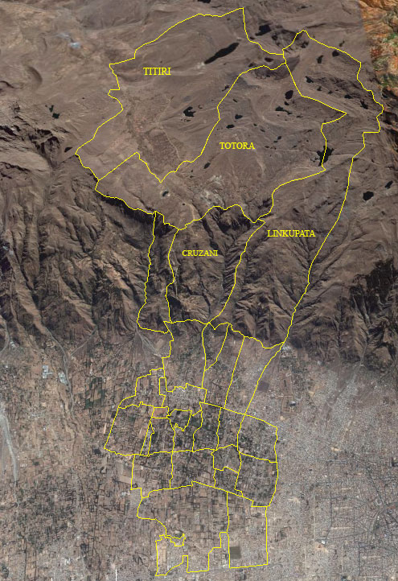
Comunidades del Valle
Thola Purju

Fuente: Imagen base de Google Earth, elaboración propia

La sobre posición de estos dos espacios es lo que denominaríamos la “cuenca social” Tiquipaya Colcapirhua. El espacio resultante incluye cuencas enteras y parciales, varias comunidades, y atraviesa límites municipales.

Figura 7: Cuenca social Tiquipaya Colcapirhua

Fuente: Imagen base de Google Earth, elaboración propia

Es interesante profundizar el caso de la Laguna San Ignacio para poder observar en forma visual la sobreposición entre dos cuencas sociales con fuentes de agua tan próximas como en el presente ejemplo. La delimitación de esta otra cuenca social (cuenca social de Apote) se basó solo en imágenes satelitales, por lo que no se tiene la precisión de una verificación en campo, sobre todo en lo referente al área de riego.

Figura 8: Sobreposición de las cuencas sociales Tiquipaya Colcapirhua y Apote

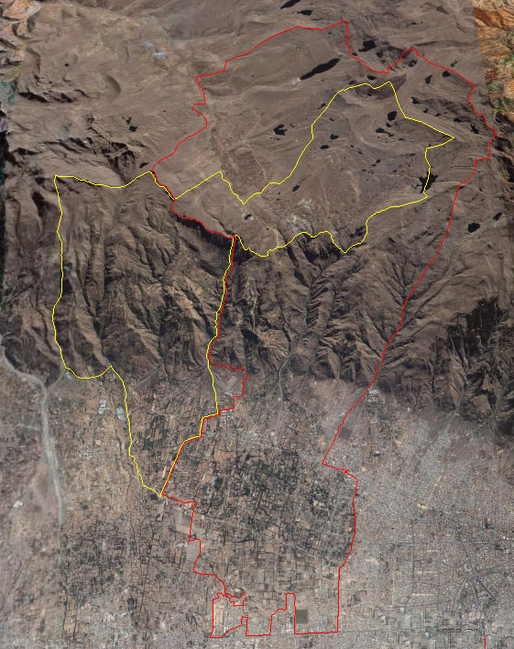
Cuenca Social
Tiquipaya Coclapirhua
Cuenca Social
Apote

Fuente: Imagen base de Google Earth, elaboración propia

Si entramos a un análisis más profundo de la delimitación exacta de la cuenca social, encontramos otro elemento que puede enriquecer el análisis e incluso ampliar o matizar la definición de “cuenca social”. Este es el caso de algunos sectores que se encuentran dentro del área de riego y que al momento de levantar la información de campo, cuando se delimitaron las comunidades conjuntamente con los dirigentes sindicales de cada una de ellas, ninguna comunidad quiso incluirlos dentro de sus límites (figura 9):

- Urbanización Canedo
- Vivero
- Urbanización 1 en Kapacachi
- Urbanización 2 en Kapacachi
- Urbanización 3 en Kapacachi
- Urbanización Ciudad del Niño

Figura 9: Áreas urbanas en las comunidades del valle de Tiquipaya

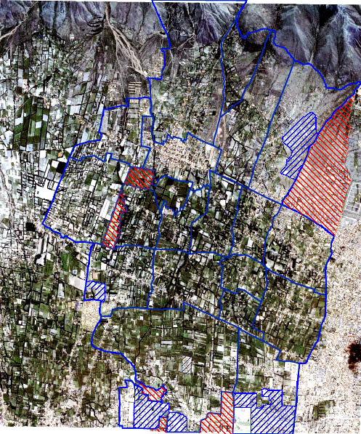

Àreas urbanizadas
Incluidas en el área comunal
REFERENCIAS
Àreas urbanizadas
excluidas del área comunal

Fuente: Mapa base Proyecto Derechos de Agua Fase I

Como se pude observar en la figura 9, existen varios otros sectores urbanizados que sin embargo fueron incluidos dentro de los límites comunales. Cuales son los factores que influyen para que, en la percepción de la población local, algunos sectores urbanizados sigan siendo considerados como parte integral de sus comunidades mientras que otros no? Proponemos algunas hipótesis para luego relacionarlas con el concepto de cuenca social que venimos desarrollando.

- Los sectores excluidos de los límites comunales tienen su propia fuente de agua in situ (pozos) por lo que no necesitan relacionarse con ninguna otra organización local imprescindiblemente (al menos para le gestión del agua).
- Estos sectores están ocupados por pobladores provenientes del área urbana, sin tradición de manejo colectivo del territorio y sus recursos, posiblemente ni siquiera pertenecen a una OTB (Organización Territorial de Base) y mucho menos a un sindicato comunal, por lo que no existe ningún vínculo con el resto de las organizaciones locales, y mucho menos para la gestión del recurso hídrico. Se relacionan puntualmente con la alcaldía de la misma manera que lo hace la población de los grandes centros urbanos.
- El sector del Vivero no está urbanizado, sin embargo al contar con una fuente de agua propia y pertenecer a un propietario proveniente del área urbana, tampoco forma ningún vínculo con las organizaciones locales a pesar de mantener el uso del suelo agrícola.
- En cambio las otras áreas urbanizadas que continúan siendo incluidas dentro de los límites comunales, mantienen la tradición de organización colectiva para muchos aspectos de la vida cotidiana, se aglutinan en torno a OTBs, se relacionan constantemente con los sistemas de riego (muchas veces en torno a conflictos), y continúan participando en el tejido social junto con el resto de los pobladores de la zona.

Con estos nuevos elementos de análisis nos preguntamos si al delimitar la cuenca social Tiquipaya Colcapirhua, deberíamos excluir los sectores que dejaron de pertenecer al tejido social local porque no cumplirían con la definición de “interactuar” con los otros actores a pesar de ser parte de la gestión del recurso hídrico (uso y manejo de agua subterránea) de la zona. Es decir que el recurso agua en estos casos no se convierte en un elemento cohesionador que incluya a estos nuevos actores dentro de la dinámica que se desarrolla en la cuenca en torno a la gestión del agua.

9. CONCLUSIONES

El espacio territorial donde se desarrolla un tejido de interacción social en torno al manejo y gestión de las fuentes de agua de los sistemas de riego y sistemas de agua potable en Tiquipaya Colcapirhua, combinado con el espacio hídrico (fuentes de agua, áreas de escurrimiento, áreas de uso y aprovechamiento) conforman un espacio territorial que puede denominarse como “cuenca social”.

La cuenca social Tiquipaya Colcapirhua se ido construyendo desde épocas precoloniales, variando y adaptándose a los distintos periodos históricos y su delimitación está muy influenciada por la conformación de los derechos de agua de las distintas comunidades involucradas.

Para la delimitación espacial de la cuenca social, nos basamos principalmente en dos espacios territoriales: el territorio basado en el concepto andino de “comunidad” y el espacio hídrico referido al área desde donde se originan las fuentes de agua hasta los lugares donde se realiza el uso y aprovechamiento de estas fuentes. El espacio hídrico puede coincidir con los límites de cuenca o puede variar en función a la intervención humana para movilizar el agua fuera de sus límites naturales.

Las cuencas sociales, pueden sobreponerse o entrecruzarse unas con otras según la fuente de agua que se defina para el análisis. Una misma comunidad puede pertenecer a distintas cuencas sociales, pero una fuente de agua puede pertenecer a una sola cuenca social.

El proceso de urbanización que avanza en Tiquipaya y Colcapirhua, afecta la continuidad espacial de la cuenca social, creando huecos al interior de ésta, ya que los actores que ocupan estos espacios no se integran a la visión andina de comunidad y acción colectiva que es un pilar fundamental de la identidad socio territorial del resto de los actores de esta cuenca social.

La cuenca social parece ser una base más coherente que la cuenca hidrológica para la creación de plataformas de múltiples actores, y de acuerdo al nivel de acción que se requiera, las plataformas podrían incluir más de una cuenca social en su composición.

En la cuenca social Tiquipaya Colcapirhua hay un constante control social en el uso y aprovechamiento de los recursos hídricos, el cual, con algunas falencias ocasionadas por presiones externas (urbanización, lógica de mercado más fuerte, pérdida paulatina de manejo colectivo de los recursos, etc), tiende a mantener un uso y distribución equitativa del agua.
BIBLIOGRAFÍA

FERNÁNDEZ, O. 1996. La Relación Tierra-Agua en la Economía Campesina de Tiquipaya. Tesis de Licenciatura en Economía PEIRAV UMSS, Cochabamba

BUSTAMANTE, R.. 2006. Ley de riego, derechos colectivos y derecho humano al agua. Boletín Electrónico: Todo sobre el agua. Nº 72. http://www.aguabolivia.org/analisisx/LEGISLACIONAGUAS/LEYDERIEGO.htm. Bolivia

AGUA SUSTENTABLE. 2004. Informe final Proyecto Derechos de Agua. Bolivia

Esta afirmación es válida para el caso de Bolivia, donde la población local tiene una fuerte tradición y conocimiento en la gestión de recursos hídricos, y donde los sucesos ocurridos en la "Guerra del Agua" del 2000 reflejaron el parecer de la población en cuanto al cambio de modelo en la gestión del agua
Existe un balance hídrico realizado para todas las comunidades con distintos escenarios pluviométricos realizado por el Proyecto Derechos de Agua Fase I.

